Лабораторная работа 3. Markdown.

Настройка github

Колосов Даниил Дмитриевич

Содержание

# 1 Цель работы

Научиться оформлять отчёты с помощью легковесного языка разметки Markdown.

# 2 Задание

– Сделайте отчёт по предыдущей лабораторной работе в формате Markdown. – В качестве отчёта просьба предоставить отчёты в 3 форматах: pdf, docx и md (в архиве, поскольку он должен содержать скриншоты, Makefile и т.д.)

# 3 Выполнение лабораторной работы

1.Задаем имя и email владельца репозитория: Задаем имя начальной ветки (будем называть её master):

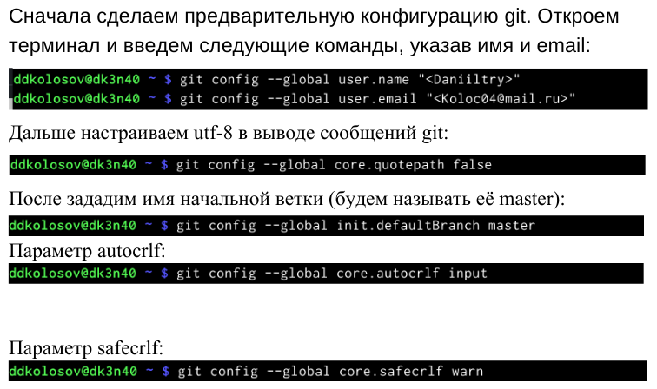

Рис 1.

Генерируем ключ Cкопируем наш сгенерированные ключи в буфер обмена+

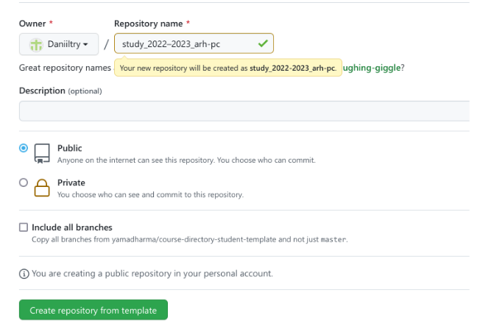

Рис 2.

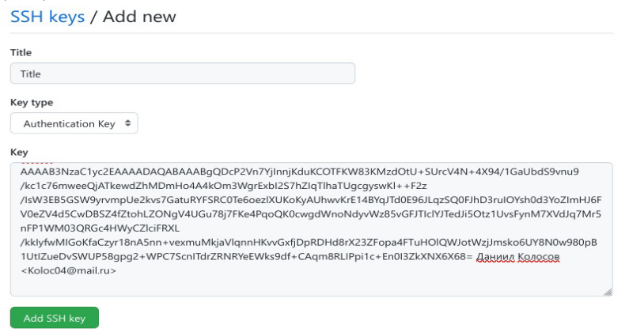

Рис 3.

Необходимо создать шаблон рабочего пространства Например, для 2022–2023 учебного года и предмета «Операционные системы»

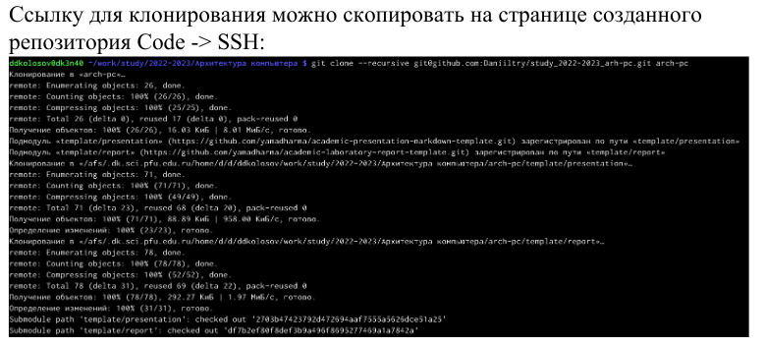

Рис 4.

Удалим лишние файлы Создайте необходимые каталоги: Отправьте файлы на сервер:

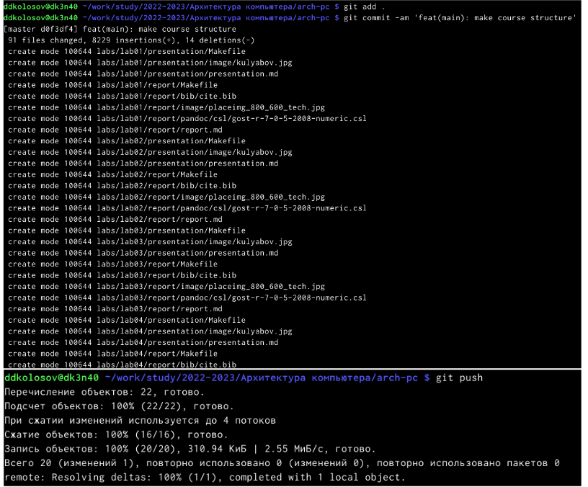

Рис 5.

Проверка

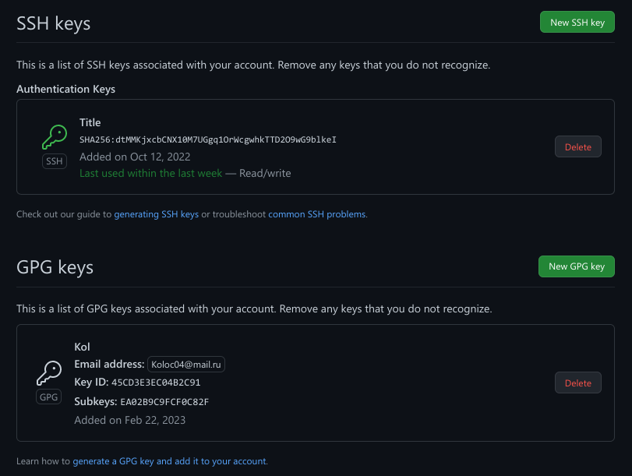

Рис 6.

# 4 Вывод

Научились делать отчет в Markdown.

# Список литературы